G2437 scheda creata il 6 ottobre 2026
Descrizione storico-bibliografica
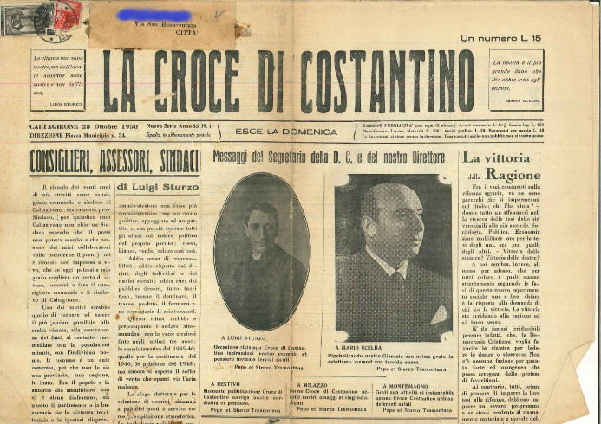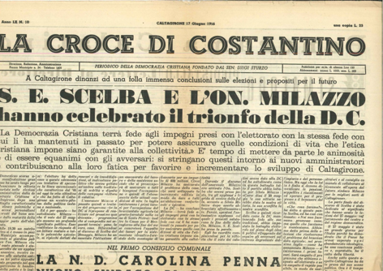
La *croce di Costantino : organo dei Comitati diocesano e interparrocchiale S. Giorgio. - Anno 1, n. 1 (7 marzo 1897)-maggio 2022. - Caltagirone : Tip. A. Giustiniani, 1897-2022. – 76 volumi ; 43 cm. ((La periodicità varia. - Il complemento del titolo varia: periodico della Democrazia cristiana fondato dal Sen. Luigi Sturzo. - In hoc signo vinces : periodico fondato da Luigi Sturzo nel 1897 (2011). - Dal 2011 editori: Roma : CISS, Centro internazionale studi Luigi Sturzo ; Caltagirone : Associazione no profit Pegaso. - Sospeso: 1949; 1955; 1957-1960, 1965-2010; 2013-2020. - BNI 1897-3801. - CFI0344468
Il CISS dal 1997 al 2011 ha pubblicato: *Rinascimento popolare [F5385]
Autore: Sturzo, Luigi
Soggetto: Democrazia cristiana – Periodici; Sturzo, Luigi - Pensiero politico – Periodici
Classe: D320.092

Informazioni storico-bibliografiche
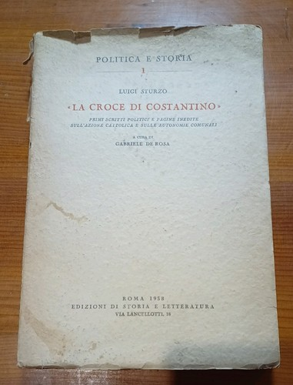
8 agosto - DON LUIGI STURZO: realizzatore esemplare della dottrina sociale cattolica.
sabato 8 agosto 2026Oggi 8 agosto ricordiamo DON LUIGI STURZO (Caltagirone, 26 novembre 1871 – Roma, 8 agosto 1959)
La sua figura è storicamente fondamentale in quanto realizzatore esemplare delle indicazioni della dottrina sociale cattolica nata con la “Rerum Novarum" di Leone XIII.
Impegno civile e politico
Nel 1897 istituì a Caltagirone una Cassa Rurale dedicata a San Giacomo e una mutua cooperativa, che diede fastidio ai liberali conservatori e fondò anche il giornale di orientamento politico-sociale "La croce di Costantino" il 7 marzo dello stesso anno. I redattori de "La croce di Costantino" furono Mario Carfì, Don Luigi Caruso, il Canonico Giuseppe Montemagno, il Canonico Filippo Interlandi junior, il Canonico Salvatore Cremona, Carmelo Caristia, Diego Vitale, Diego Caristia e il fratello di Luigi Sturzo, Mario Sturzo. Quest’ultimo era un uomo colto, d’intelligenza sottile, e fu autore di romanzi e di racconti, come "I Rivali", "Il figlio dello zuavo" e "Adelaide". Oltre ai consensi il giornale suscitò le ire dei massoni a causa del metodo rettilineo e coraggioso che usava Luigi Sturzo per ottenere i consensi, quindi il 20 settembre 1897 bruciarono una copia del giornale, nella piazza principale di Caltagirone.
Con i fatti di maggio del 1898, le repressioni antioperaie di Bava Beccaris, gli stati d'assedio nelle principali città, il processo a Davide Albertario, si comincia a delineare l'impossibilità della convivenza all'interno dell'Opera dei Congressi fra conservatori e democratici cristiani.
Il mantenimento dell'unità dei cattolici, voluta da Papa Leone XIII, diventava sempre più arduo. Il sacerdote di Caltagirone tentò invano di introdurre nell'Opera una riflessione sui problemi dell’Italia Meridionale, che aveva sempre più approfondito nell'esperienza diretta del mondo contadino negli anni della crisi agraria.
"Pochi — scrisse Gabriele De Rosa — ebbero, come Sturzo, la conoscenza specifica della struttura agraria e artigianale siciliana e la sua capacità di analisi degli effetti negativi del processo di espansione del capitalismo industriale sui fragili mercati del Sud e sulla piccola e media borghesia agricola e artigiana locale, che si sfaldava sotto i colpi di una impossibile concorrenza. Tra le cause della disgregazione dei vari ceti artigianali in Sicilia, Sturzo indicava la 'forte concorrenza delle grandi fabbriche estere o nazionali di materie prime'; la lotta 'rovinosa' che si facevano gli artigiani locali, la mancanza di capitali, l'indebitamento, l'impoverimento delle campagne dovuto alla crisi agraria".
Luigi Sturzo nel 1900 fu visto tra i fondatori della Democrazia Cristiana Italiana, ma in realtà aveva pure rifiutato la tessera del partito, guidato da Romolo Murri e nello stesso anno, essendosi scatenata in Cina la persecuzione dei Boxers, che volevano la cacciata degli stranieri dalla Cina, Sturzo presentò formale domanda al vescovo per partire missionario in quelle terre lontane, ma il vescovo, date le sue precarie condizioni di salute, gli negò il suo consenso e Sturzo ubbidì.
https://www.culturacattolica.it/cultura/il-calendario-del-marciapiedaio/da-ricordare/8-agosto-don-luigi-sturzo-caltagirone-26-novembre-1871-roma-8-agosto-1959-sacerdote-e-politico-italiano.

Post di Centro Culturale “Mario e Luigi Sturzo”. La Croce di Costantino, periodico fondato nel 1897 da don Luigi Sturzo; sacerdote, sociologo e statista. Evangelizzatore della politica e della società, gloria del cattolicesimo italiano e del sacerdozio cattolico ed esempio di preclare virtù sacerdotali. Dal 1964, direttore dott. Franco D'Urbino, giornalista cattolico, viene diffuso in maniera mirata, in ogni parte d'Italia, per far conoscere le tante battaglie sturziane per la verità, per la giustizia, per la realizzazione del bene comune e per l'edificazione del Regno di Dio. Così come il cammino dei soldati di Costantino fu sostenuto dal cristianesimo, quello di oggi va ricercato in un ambito che non può più essere solo tecnico-scientifico ed economico, ma etico-sociale giacché è lì che accusiamo le maggiori carenze, è lì che è presente il vuoto che dobbiamo colmare per una società più giusta, per un'informazione più onesta, per una politica più umana, per una cultura più rispettosa della dignità dell'uomo.

Note e riferimenti bibliografici
- La croce di Costantino : primi scritti politici e pagine inedite sull'Azione cattolica e sulle autonomie comunali / Luigi Sturzo ; a cura di Gabriele De Rosa. - Roma : Edizioni di storia e letteratura, 1958. - XLII, 378 p. ; 26 cm.. - (Politica e storia ; 1). - [BNI] 58-101

